Проект по бази данни (MySQL)
„Отчет на работници в магазин“
СУБД: MySQL | Тема: Управление на смени, присъствия и продажби

1. Цел на проекта
Да се проектира и реализира релационна база данни за малък магазин, която позволява отчитане на работници по смени, реално присъствие (check-in/check-out) и продажби по смяна. Системата подпомага справки за заетост, възнаграждения и оборот.
2. ER диаграма и връзки
Таблици: departments, employees, shifts, attendance, sales.
Връзки: departments 1→N employees; employees N↔N shifts (чрез attendance); shifts 1→N sales; employees 1→N shifts (като manager_emp_id).
ER диаграма:
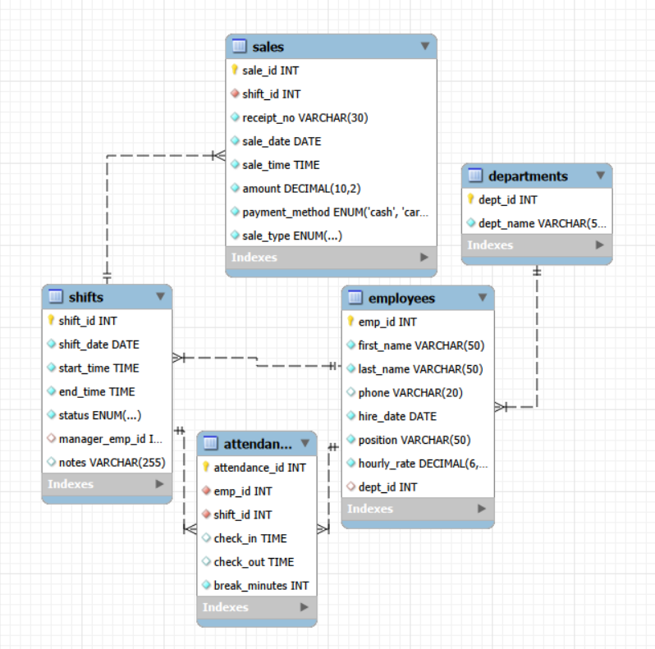
3. Описание на таблиците и полетата
• departments – Отдели в магазина.
- dept_id – уникален идентификатор
- dept_name – име на отдел (уникално)
• employees – Служители.
- emp_id – уникален идентификатор
- first_name, last_name – имена
- phone – телефон
- hire_date – дата на назначаване
- position – длъжност
- hourly_rate – ставка (лв/час)
- dept_id – отдел (FK към departments)
• shifts – Смени в магазина.
- shift_id – уникален идентификатор
- shift_date – дата на смяната
- start_time, end_time – начален/краен час
- status – planned/open/closed
- manager_emp_id – отговорник (FK към employees)
- notes – бележки
• attendance – Присъствие на служители по смени (междинна таблица за N:M).
- attendance_id – уникален идентификатор
- emp_id – служител (FK)
- shift_id – смяна (FK)
- check_in, check_out – реално начало/край
- break_minutes – минути почивка
- UNIQUE(emp_id, shift_id) – един служител не може да е записан два пъти за една смяна
• sales – Продажби по смяна.
- sale_id – уникален идентификатор (PK)
- shift_id – смяна (FK)
- receipt_no – номер на касов бон
- sale_date, sale_time – дата/час на продажбата
- amount – сума
- payment_method – cash/card
- sale_type – sale/refund
4. Нормализация (накратко)
Данните са разделени по обекти (отдели, служители, смени, присъствия, продажби), като се избягва дублиране. N:M връзката между служители и смени е реализирана чрез междинната таблица attendance. Така се спазват добри практики и 3НФ (всеки атрибут зависи от ключа, целия ключ и само ключа).
5. SQL заявки (10 броя) и резултати
По-долу са приложени 10 SQL заявки:
1) Всички смени за даден служител (emp_id=2)
SELECT ... WHERE e.emp_id = 2;
2) Оборот за последния месец (sale - refund)
SELECT SUM(...) FROM sales WHERE sale_date >= DATE_SUB(CURDATE(), INTERVAL 1 MONTH);
3) Продажби над определена стойност (над 50.00)
SELECT ... FROM sales WHERE amount > 50.00;
4) Служители с ниска ставка (под 9.20)
SELECT ... FROM employees WHERE hourly_rate < 9.20;
5) Топ 5 служители по възнаграждение (последни 7 дни)
SELECT ... GROUP BY e.emp_id ORDER BY pay_amount DESC LIMIT 5;
6) Най-натоварена смяна (най-много касови бележки)
SELECT ... ORDER BY receipts_count DESC LIMIT 1;
7) Често работещи заедно служители
SELECT ... GROUP BY emp1, emp2 ORDER BY times_together DESC LIMIT 10;
8) Добавяне на продажба (пример INSERT)
INSERT INTO sales (...) VALUES (...);
9) Анулиране на продажба (refund) (пример UPDATE)
UPDATE sales SET sale_type='refund' WHERE ...;
10) Смени, които очакват затваряне (planned/open)
SELECT ... FROM shifts WHERE status IN ('planned','open');
6. Файлове към проекта
• 01_schema_and_data.sql – създаване на структурата и вмъкване на примерни данни.
• 02_queries.sql – 10 демонстрационни заявки.
• er_diagram.png – ER диаграма.
7. Използвани външни източници
Примерните данни са генерирани/измислени.

